Android Material Design

## 1 材质设计-Material Design简介

### 1.1 材质设计背景：

扁平化设计与拟物化设计的争论：

扁平化设计与拟物化设计是APP开发中的两个对立面，iOS将扁平化设计的理念发展到了极致，放弃一切装饰效果，诸如透视，纹理，渐变，3D效果等。但是，现实世界中，所有触摸到的、看到的东西都是有质感、有色温的，虽然扁平化设计有诸多好处，但是对于情感的传递是比较难的。拟物化，顾名思义，是让设计尽量朝着真实的物体靠近，尽量模拟出实物的各种效果，但是，拟物化实现起来十分复杂，并且针对性较强，容易压缩设计的目标范围 。

拟物化的优势

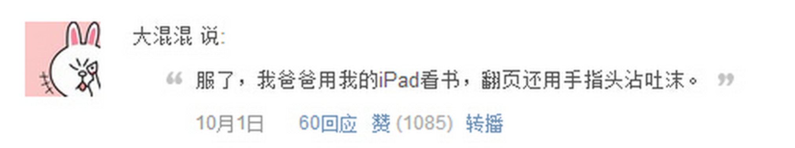

最有效率的方法很明显是这样：一开始，需要大步地跳，大步地突破。所以，流行的设计风格跳了一大步，从拟物化到了另一个极端——扁平化

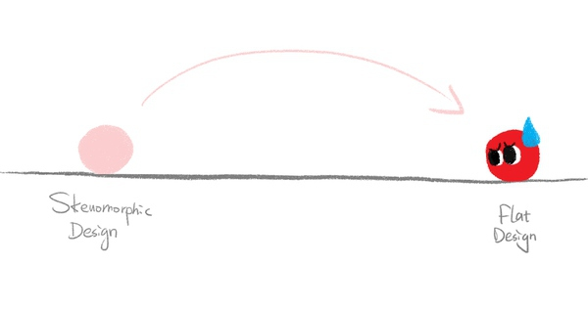

扁平化与拟物化设计

但是，当扁平化普及到设备上时，我们不得不反思：是不是太扁平了？一切都仿佛变成了色块加文字。比如对于点击事件，所有按钮被压下的效果都是一样的，但是有的效果想重一点，有的想轻一点，扁平化设计是做不到的，对于扁平化而言，点击就只是点击，所有的点击都一样，最多就是点击时的色彩变化。但是现实中，点击是会有变形的，按压变形、松手反弹。现实中的动作，也都是由点扩展到面，好比一池子谁，我按下的时候，是涟漪状的往外扩散，而不是整个池子同时变化。材质设计就可以做到这点。

Google 选择了往回跳一小步，设计了一种折中方案：Material Design（材质化设计），创意来源于纸张，也可以称之为（墨水-纸张）设计。材质设计在扁平化的基础上，保留了物理世界的阴影和动作，利用阴影的大小与光晕的配合呈现立体的感觉，而所有的动作也更加符合物理定律，动效能够更加清晰的呈现触发效果与强度。

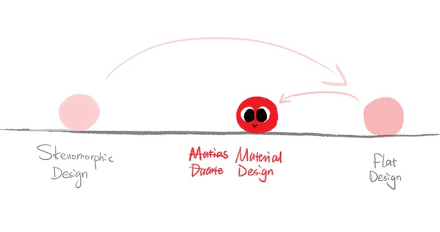

材质化设计的初衷

## 2 材质设计原理

### 2.1 设计原则：

* **Material is the metaphor（材料是比喻）**

材质化设计只是一种比喻，以现实为基础，灵感源于（墨水-纸张）。现实世界中材料的光效、表面质感、运动感是解释物体运动规律、交互方式、空间关系的关键，而材质设计可以拿纸来作比喻，在设计上运用符合运动规律的动画交互、通过光影打造设计层次，创造全新的、符合现实规律的虚拟交互空间。

* **Bold graphic intentional（视觉必须凸显主题）**

材质设计在视觉上，不仅要求生动形象，更要求设计时要确认设计的目的，摒弃仅仅为了美观而设计，强调视觉设计要为用户使用提供指引，凸现页面当下的核心功能。文档中谷歌提到这部分借鉴传统的印刷设计。

* **Motion provides meaning（动画必须有意义）**

交互动画的目的就是吸引用户的注意，表达当下页面发生的变化，同时和对视觉要求一样，一定要有意义。

### 2.2 材质设计的原理：

#### 2.2.1 立体空间

3D空间才会存在材质这样一个理念，所有的物体都有x、 y、 z 三种坐标，z坐标默认是同平面x y坐标系垂直，每一份材质都占据唯一的z坐标，而在材质设计中，每个View的厚度设定为固定位1dp。

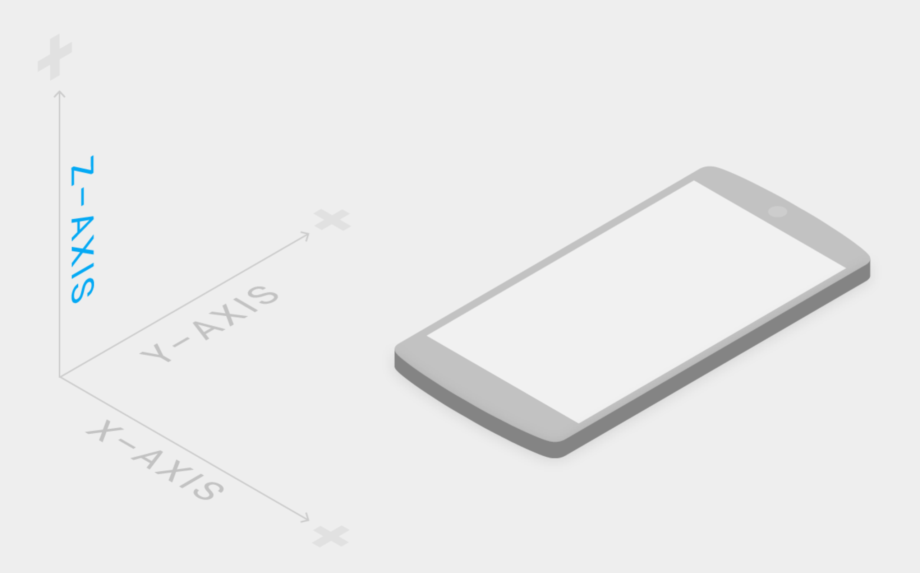

Elevation（海拔）：材质设计中利用Elevation 来标识材质元素在Z轴空间的位置，Elevation表示的时元素顶部到xy面的距离。

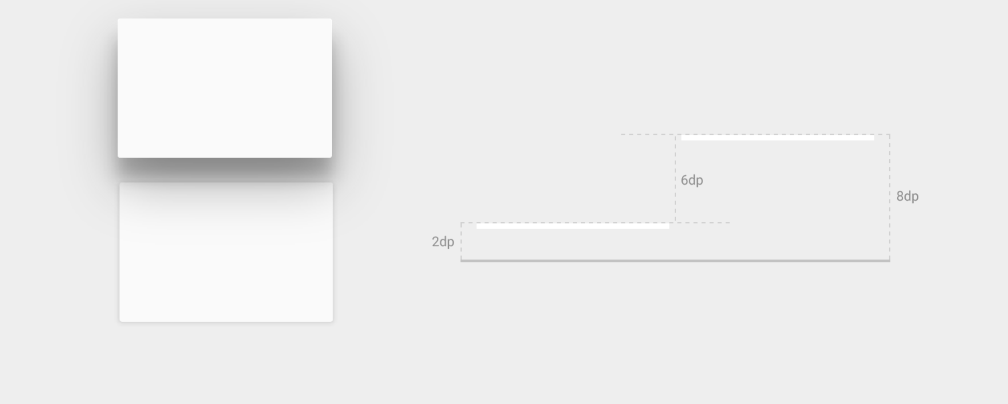

Resting elevation（静态Evevation）：也可以称之为默认的Evevation，有些控件系统会提供默认的Evevation。

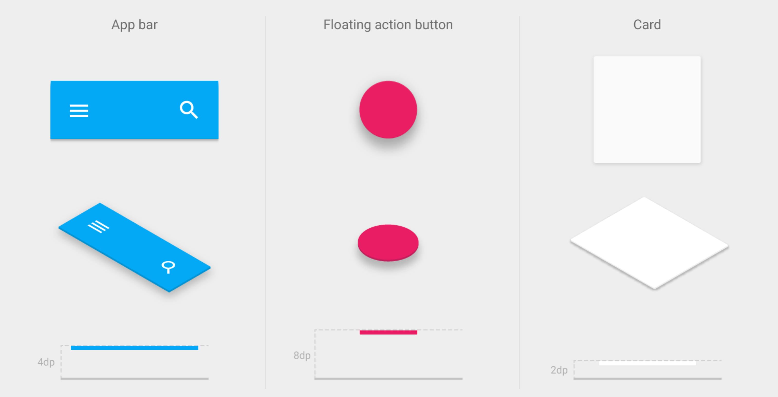

一般静止状态下，元素的elevation 保持不变，并且每个app的elevation通常是固定的，如果由于动效，比如点击导致elevation变化了，要尽快恢复：

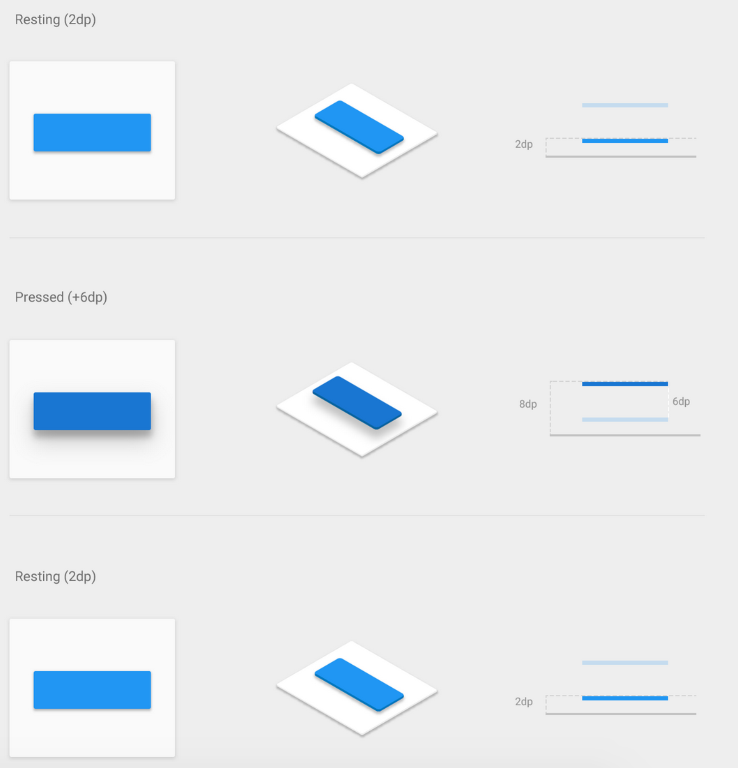

Dynamic elevation（动态elevation）动态的elevation偏移是相对静态而言的,一种元素的elevation浮动值一般是固定的，交互事件结束后，元素的elevation 重新回到resting elevation.

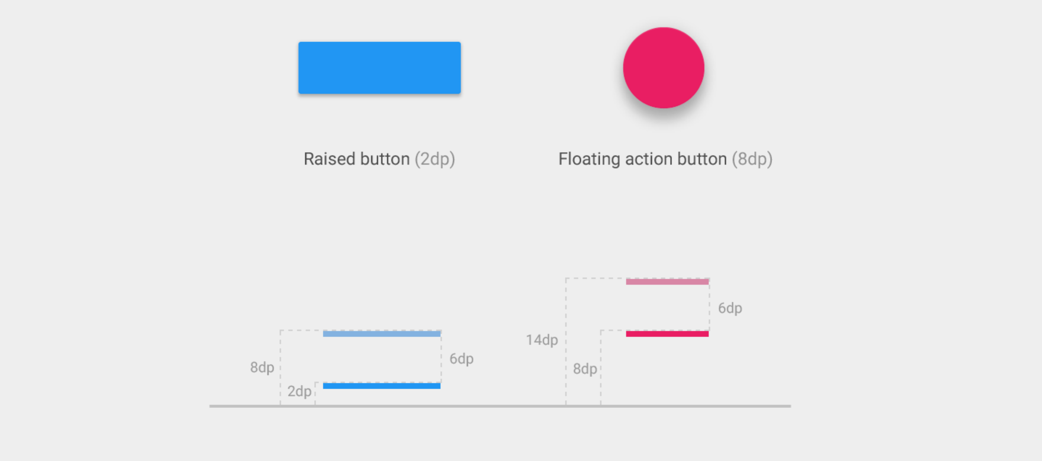

#### 2.2.2 光效&阴影

光，会照亮材质的表面，并在反面留下阴影，由于z轴上可能存在其他材料阻挡了光源，导致没有光传输进来，就形成了阴影。所有的阴影都源于两种光源：关键光与环境光：关键光产生定向阴影，而环境光从所有角度创建一致、比较柔软的边缘阴影。

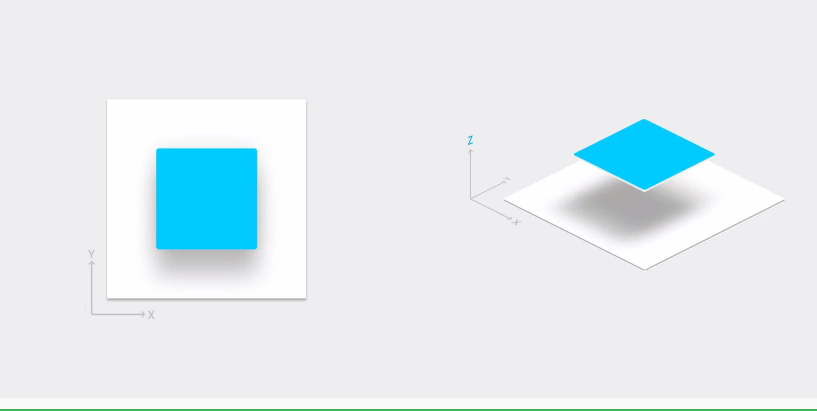

材质设计的空间感与光阴效果

光影效果的作用：阴影为3D空间的显示提供了线索，因为阴影是最直观反应Z轴效果的东西，阴影越大，越淡标识Z越高，如果没有阴影所有的元素都像在同一个层次。如下图对比

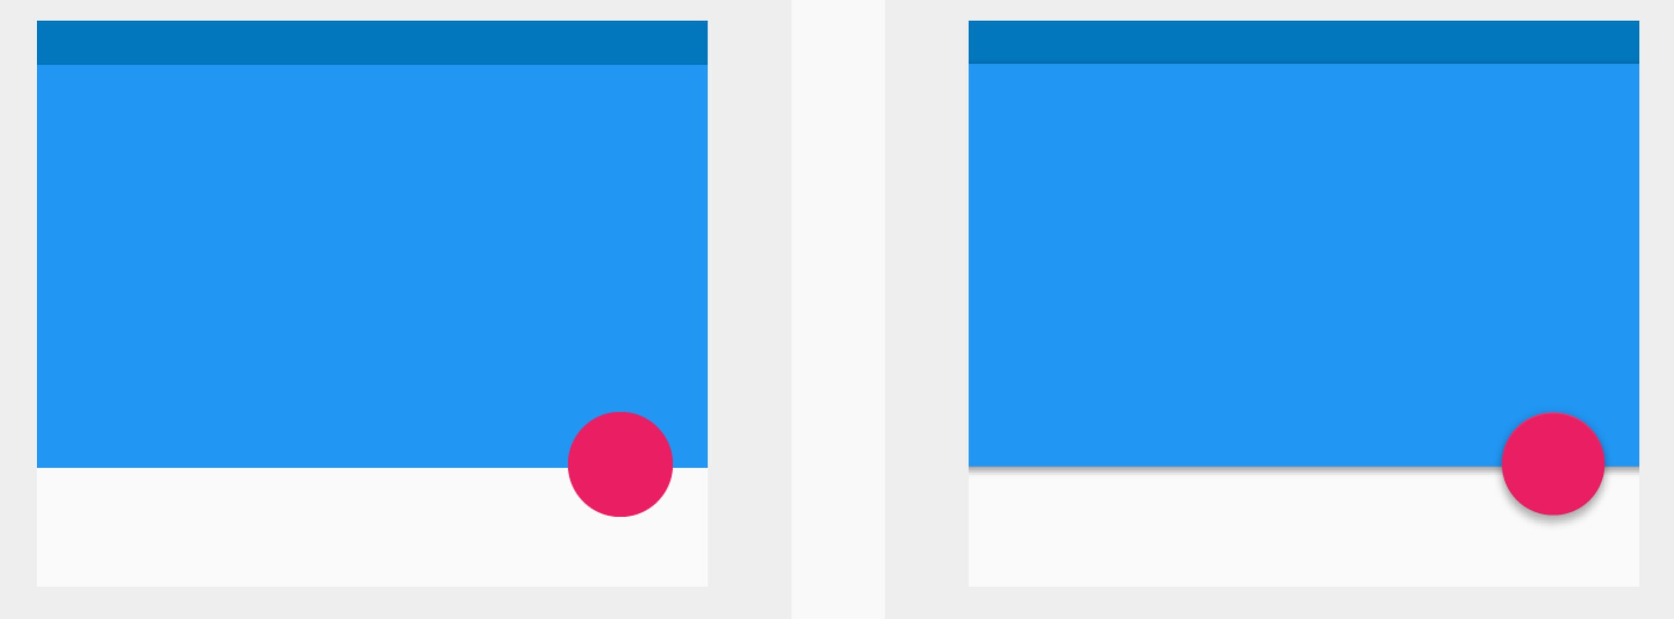

并且动态的改变阴影的大小与浓淡可以清晰的反应3D空间中的动画效果：

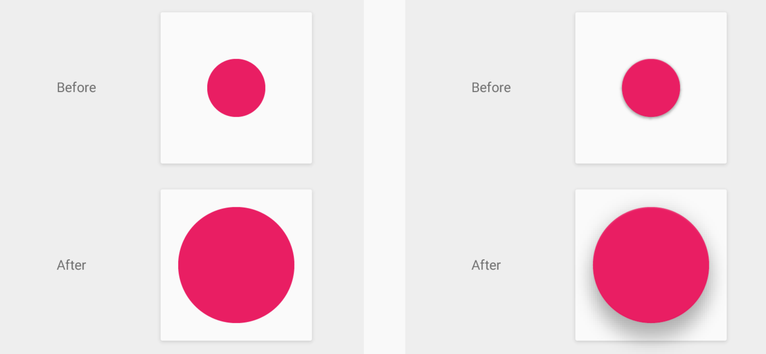

材质设计突出了Z坐标，也就是立体空间感觉，在Android L之前View是没有android:tranlationZ 这个属性的。

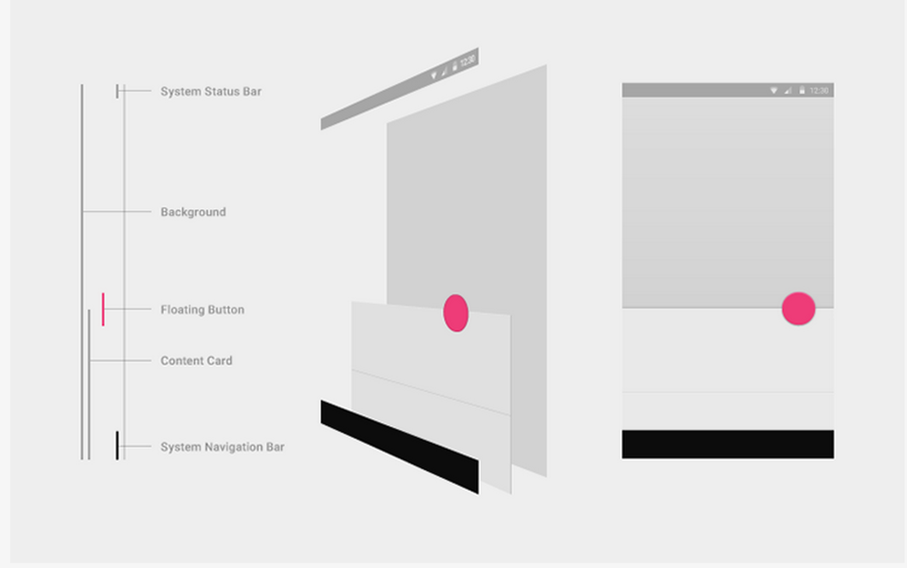

Material Design通过阴影与Evaluation映射出一种空间的概念 ，让交互更加真实：

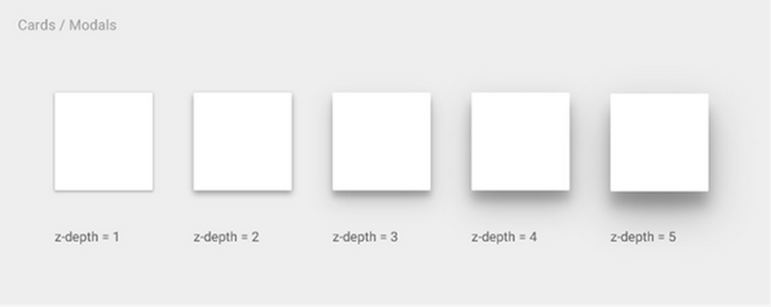

从上图可以明显看出depht=1与depth=5的区别，depth=5悬浮的更高，利用阴影与光效带来清晰、直观的立体空间感

#### 2.2.3 材质属性

阴影不是材质本身，材质上可以显示任何颜色、内容，但是内容不会增加材质本身的厚度。

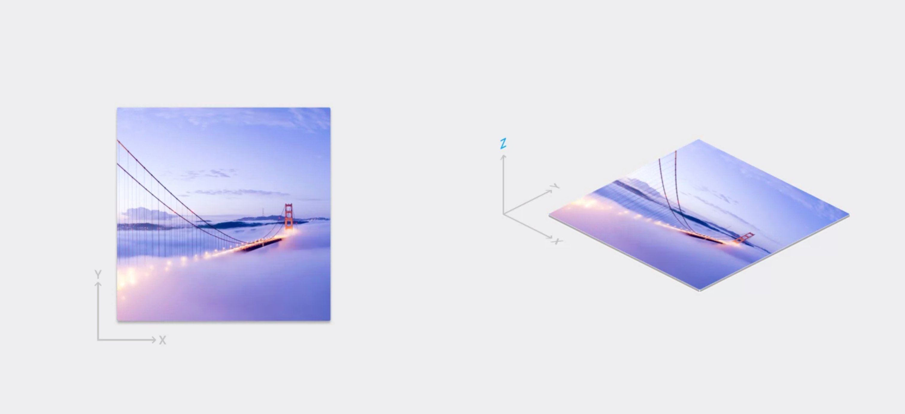

材质是固体，无法穿透，比如点击事件：

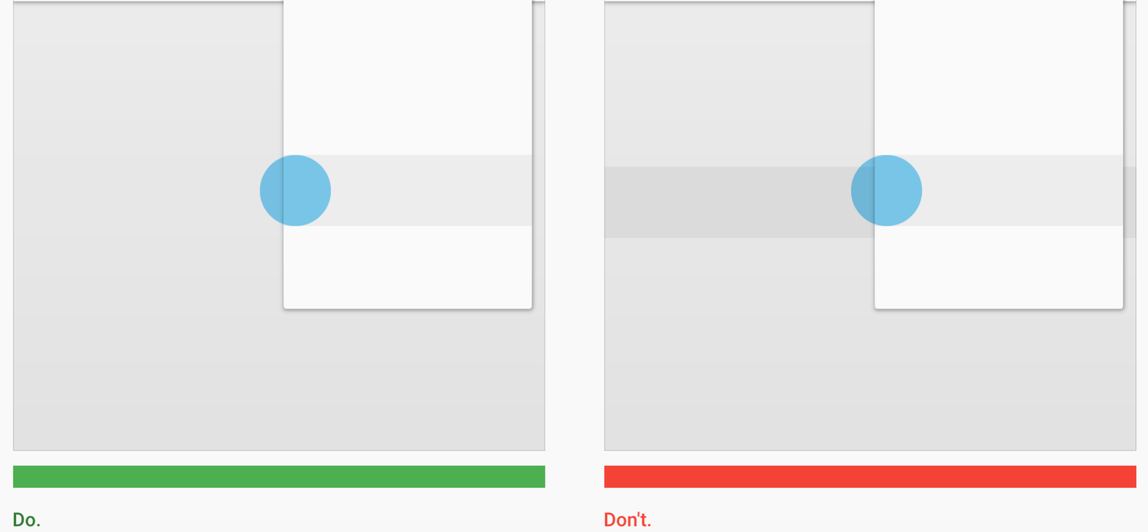

所有材质元素的Z唯一，只有叠加或者平行，不存在镶嵌：

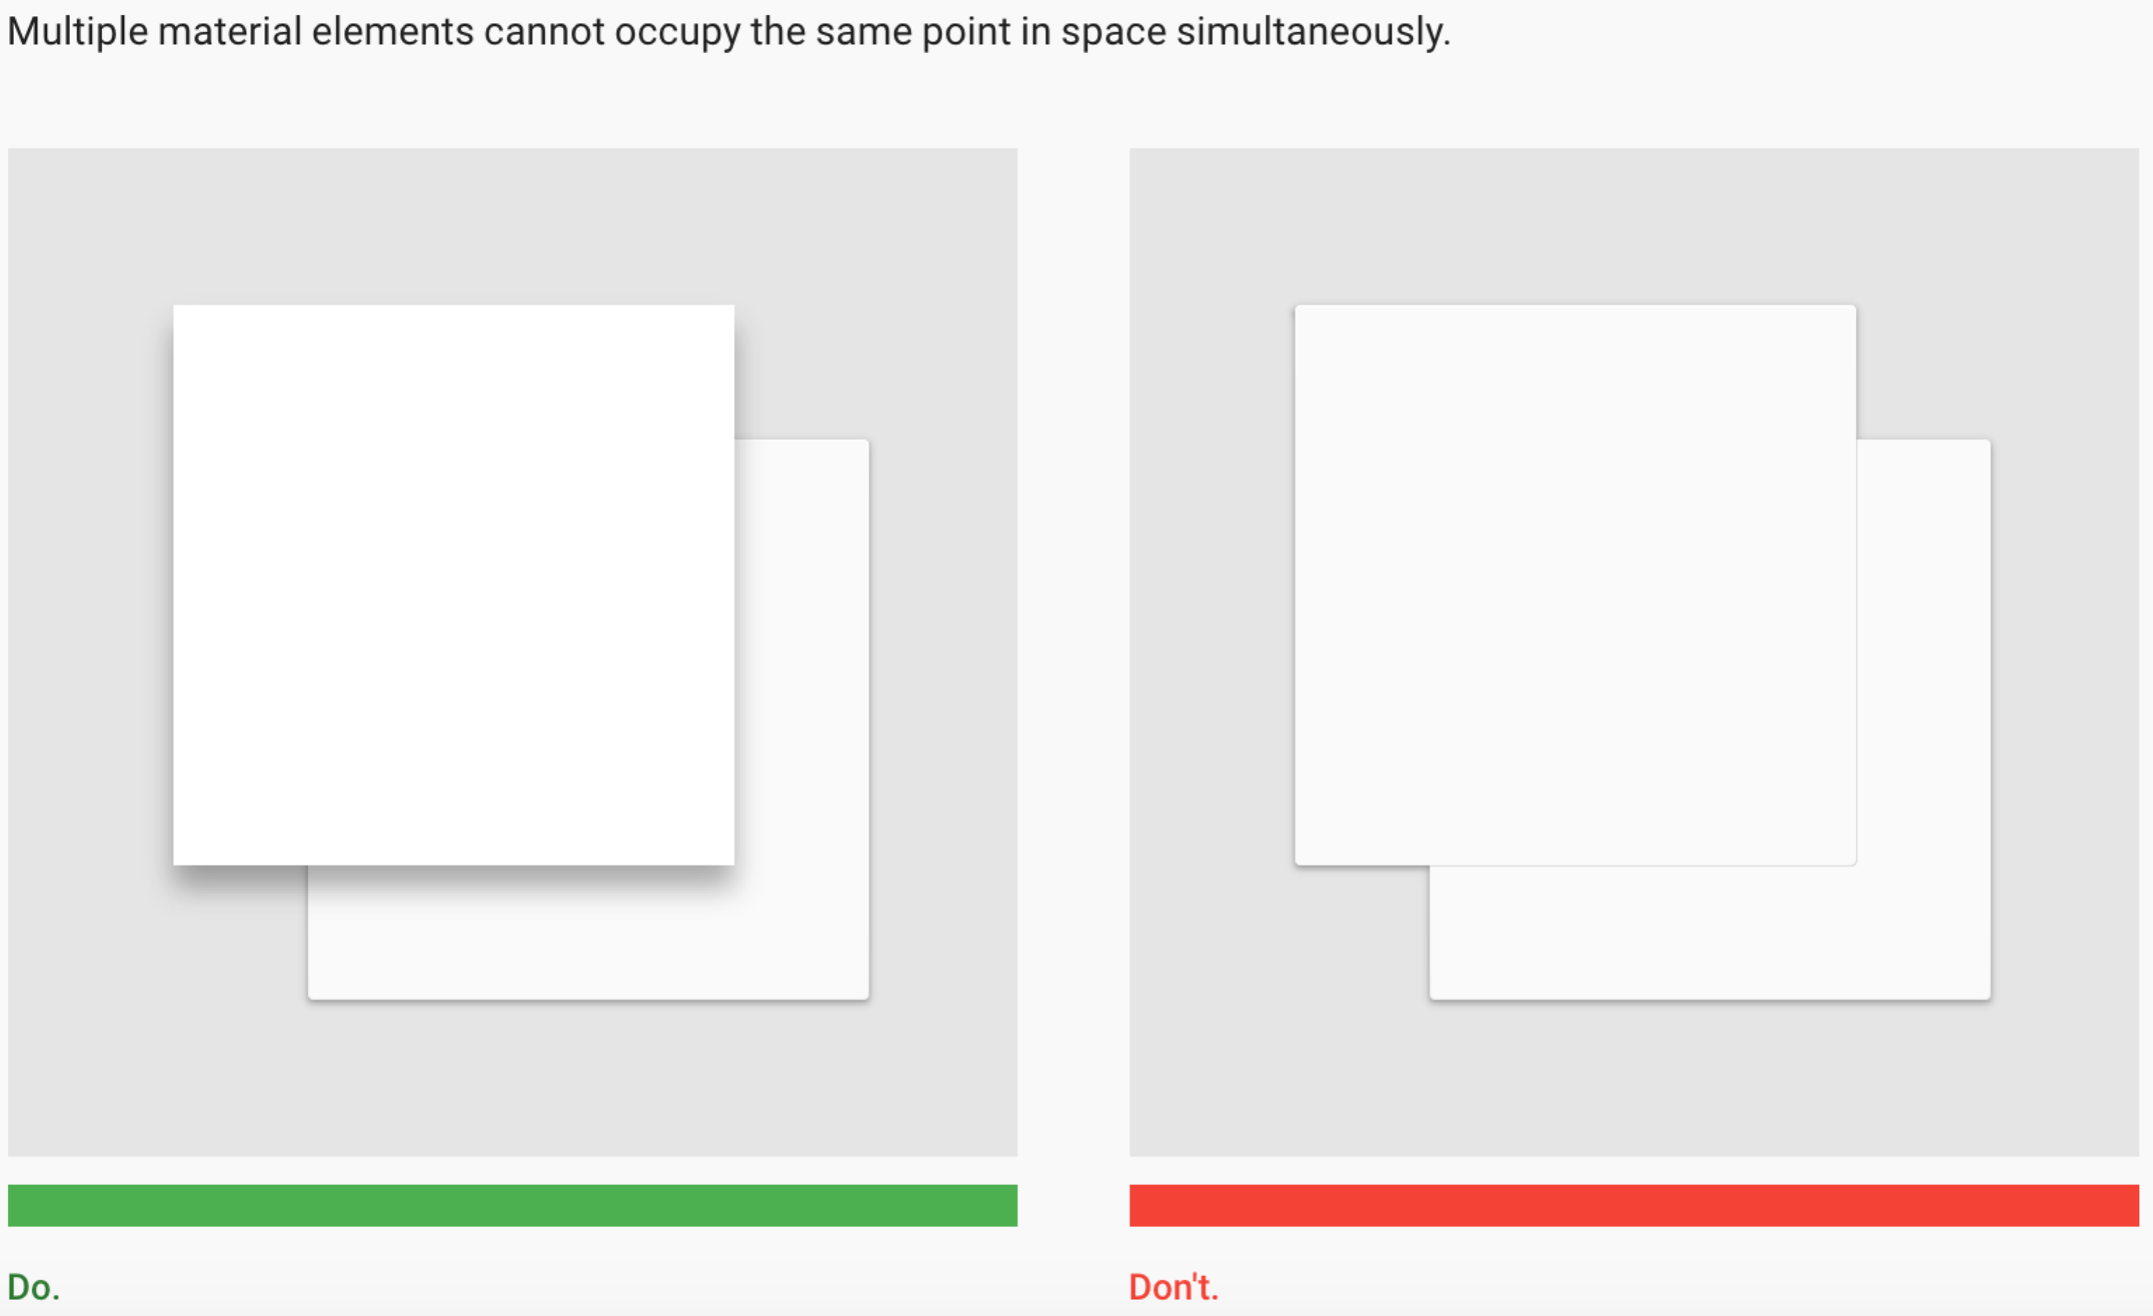

同样，材质元素进行动画的时候，不需发生穿透事件：

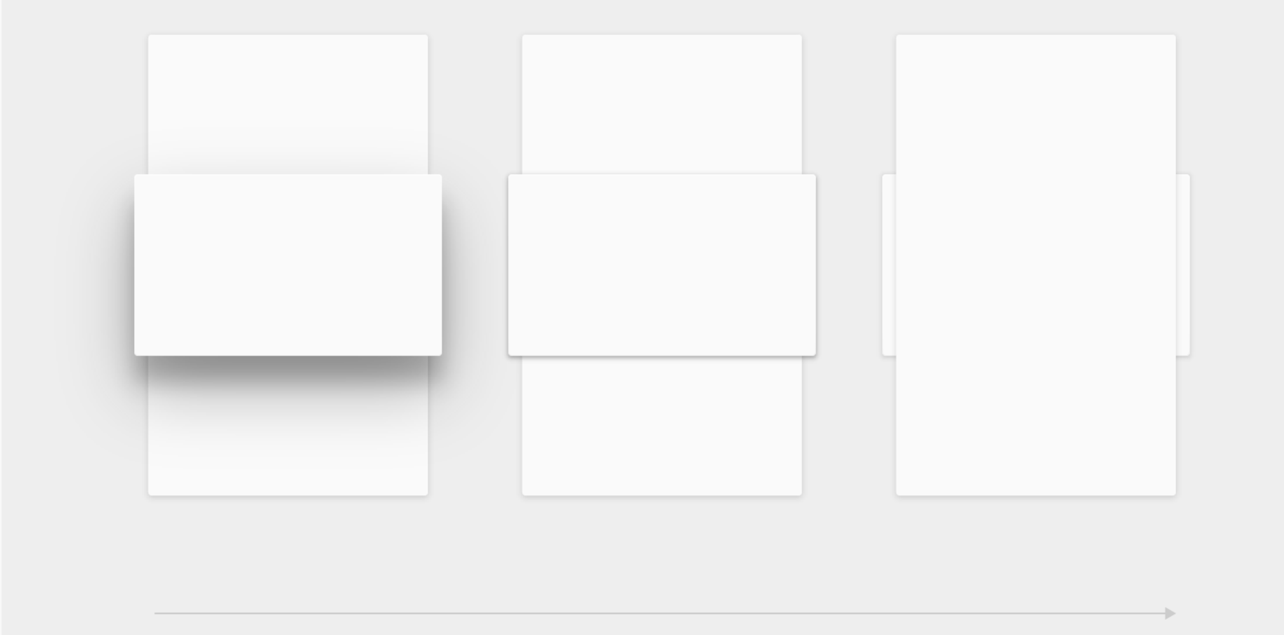

材质可以变形，但是不可以弯曲，也就是对于独立的材质元素，其x、y可以任意变化，但是该元素的所有点的空间z厚度都是1dp，个体元素不存在凸起。比如，下图中单个元素的折叠效果是不允许的。

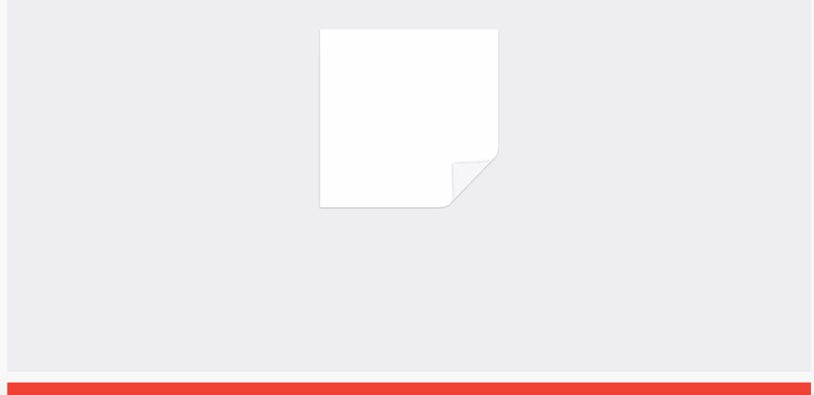

材质支持分割与合并：

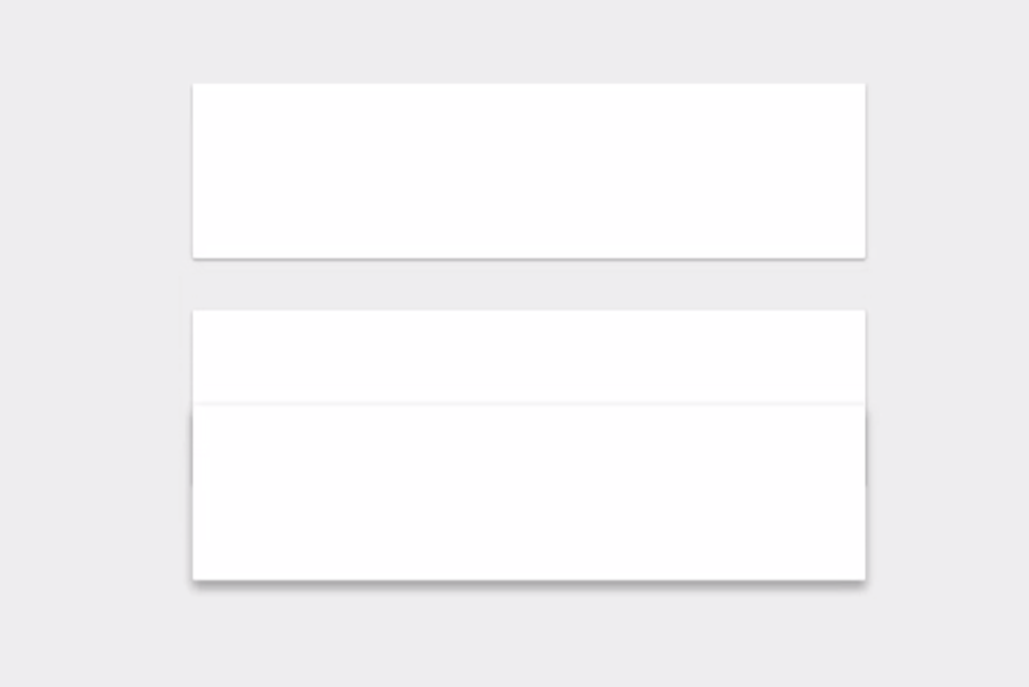

材质的运动灵活，可以自主的在任何地方消失，同时，可以沿着三个坐标轴运动。不过Z轴的变化一般是由于交互相应产生的，比如点击：

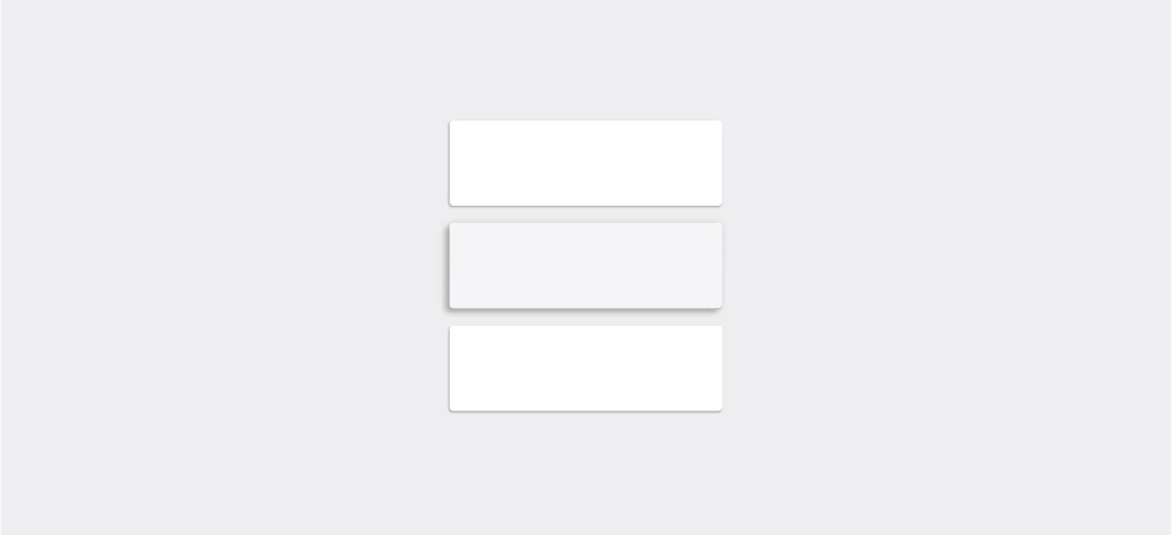

#### 2.2.4 材质设计中的交互：

材质设计：墨水-纸张设计，特点是扩张，比如点击效果，类似涟漪的效果，强调与现实的契合型，比如点击效果，不仅仅是变色的问题。交互可分以下几种：

* Surface Reaction

一旦有输入事件，系统就会立刻在视觉上给出响应，其表现方式之一就是类似于墨水滴到纸上的那种动画效果。这种效果的核心机制是，接触式涟漪，波纹效果，

* Material response

除了用户可以带来类似墨水滴到纸上的效果，材料本身也能响应。比如接触时候，升高。用户操作可以改变很多材质的东西，比如改变或者创建新元素，不过，创建时，必须以触摸位置为原点开始缩放显现。

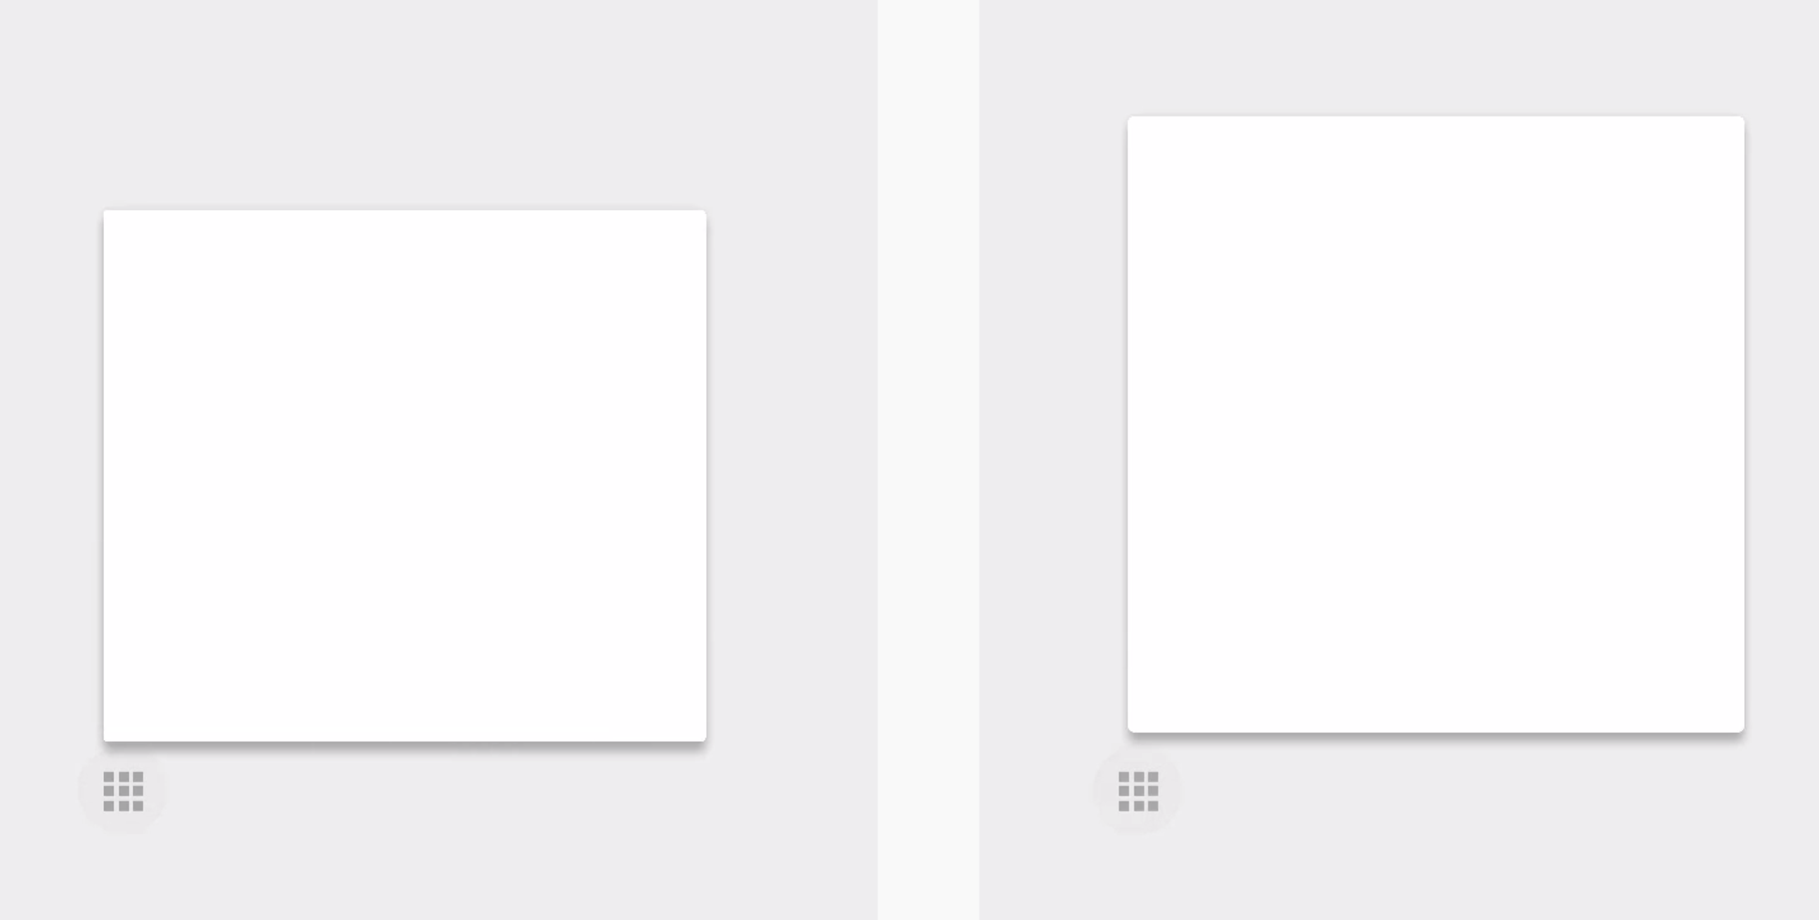

* Radial action（放射状的交互动作）

交互引起的变化要从接触点开始向外扩散，其带来的影响也是扩散，距离较近的先响应，

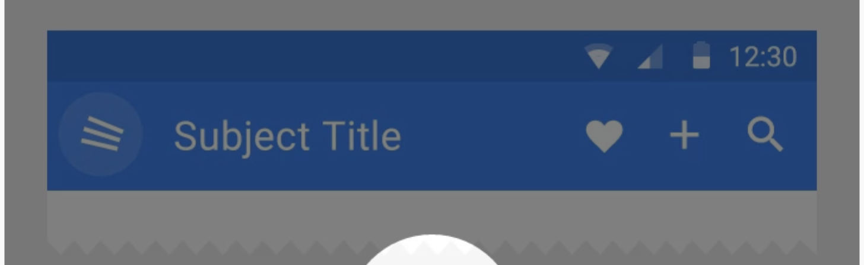

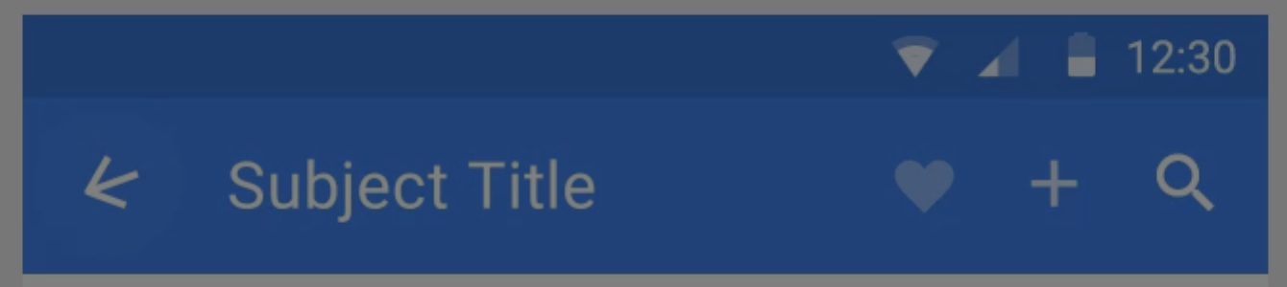

细节体现态度（设计理念，在无形中提高用户的体验，都不要让他感觉到舒服的舒服）

* Delightful details

Animation can exist within all components of an app and at all scales, from finely detailed icons to key transitions and actions. All elements work together to construct a seamless experience and a beautiful, functional app.

The most basic use of animation is in transitions, but an app can truly delight a user when animation is used in ways beyond the obvious. A menu icon that becomes an arrow or playback controls that smoothly change from one to the other serve dual functions: to inform the user and to imbue your app with a moment of wonder and a sense of superb craftsmanship. Users do notice such small details.

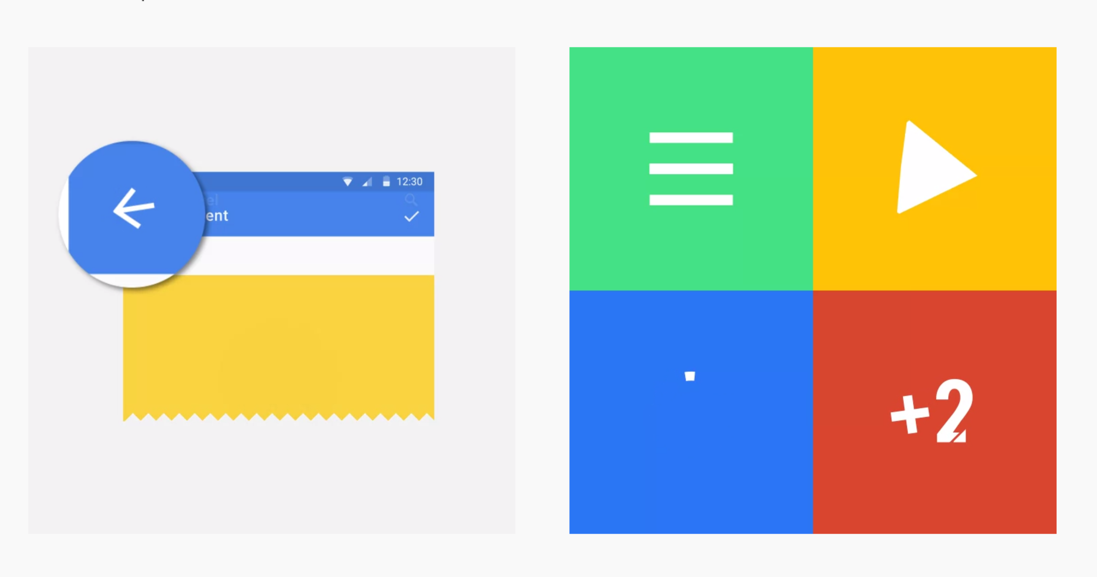

## 3．材质设计的控件与布局原则：



材质这几引入了空间的概念，最基本的要求是重要的元素放在顶层，比如Floating Button，最高级别的Button

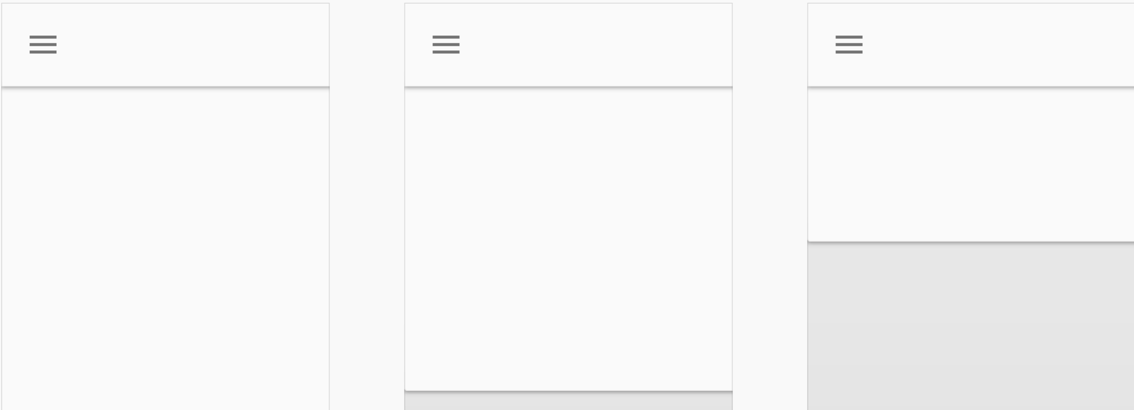

### 3.1 Material Design中Button使用原则：

材质设计前Button是没有专门分类的，Button的权重，动作的轻重，都没有相应概念，但是每个动作为了凸显各种重要性，后者动作的幅度，都是需要进行处理的，而控件概念增加了Button的层次，材质设计中把Button分为了三个层次，

* Floating action button（悬浮按钮）: 圆形按钮，会升降、有材质效应 重量级
* Raised button(升降按钮)：典型的方形按钮，上升，有墨水效应 中量级
* Flat button: 仅仅有墨水写字，按压时候有ink相应，但是不上升。 轻量级

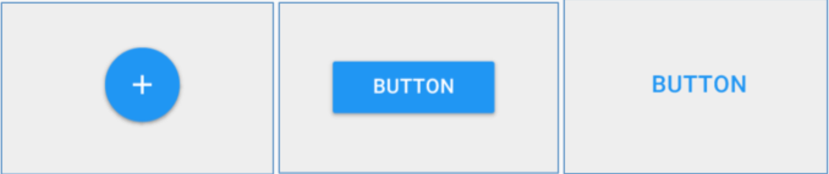

确定Button样式的时候，要看看重量级够不够，够不够Flaoting Button，各种Button的重量级别

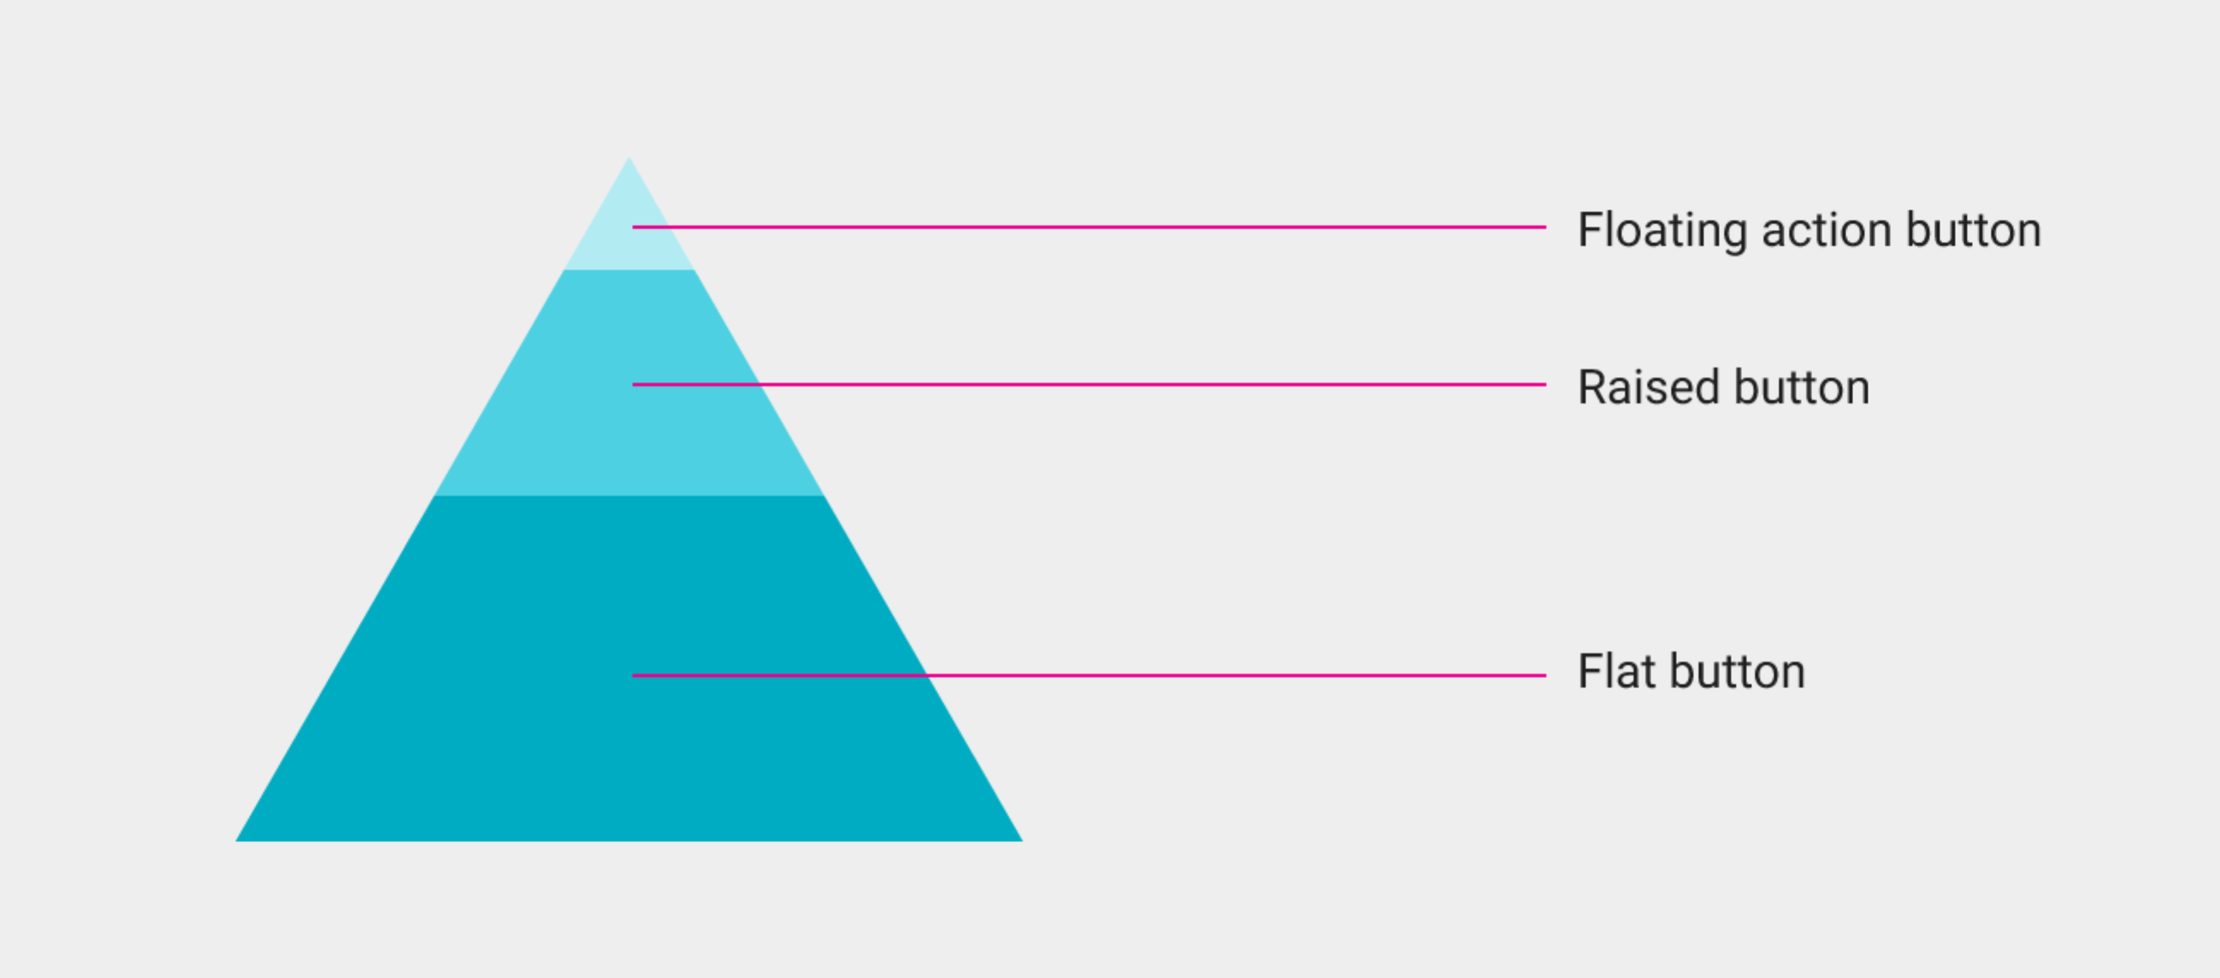

* Flat Button场景：为了减少不必要的叠加，比如在对话框里面，为了减少层次，可以采用Flat Button

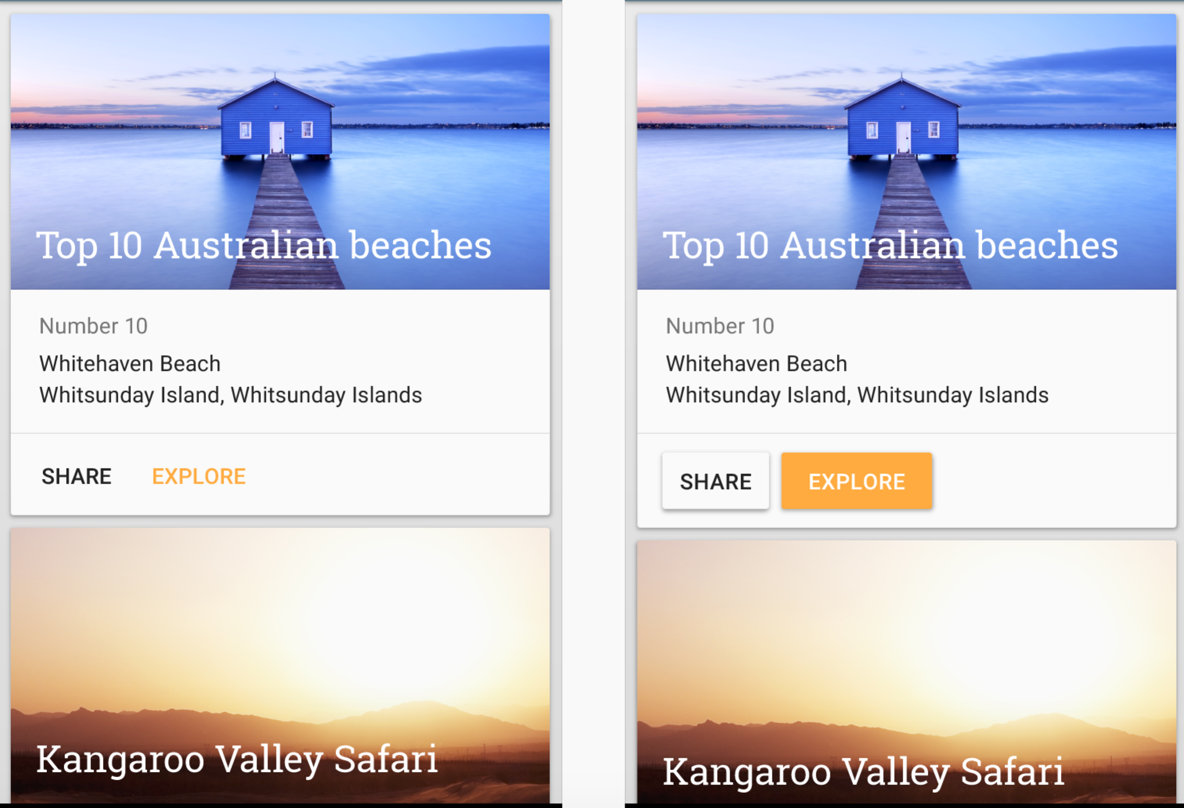

或者对话框中

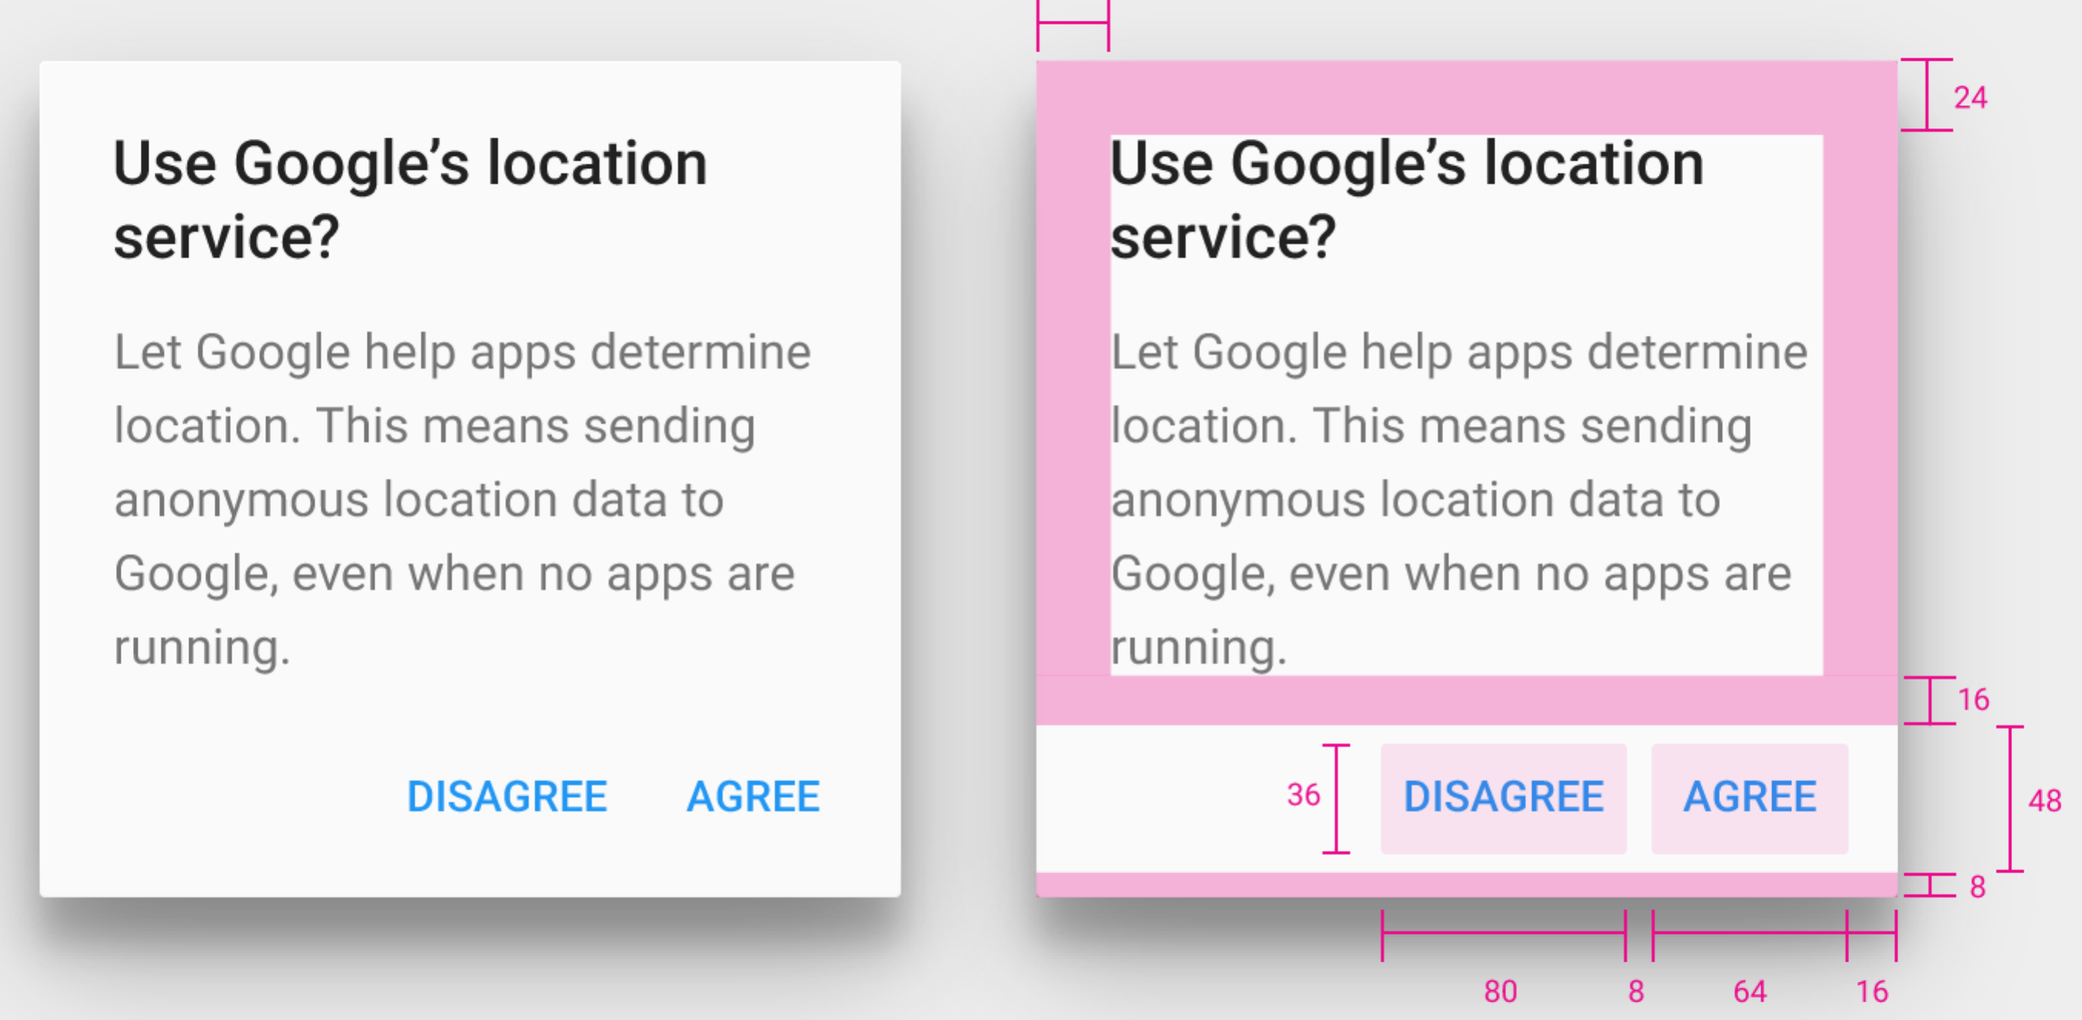

如果应用需要在某个位置采用持久性不改变位置的Button，首先应该考虑Floating Button，如果不合适，可以考虑Flat Button替换，

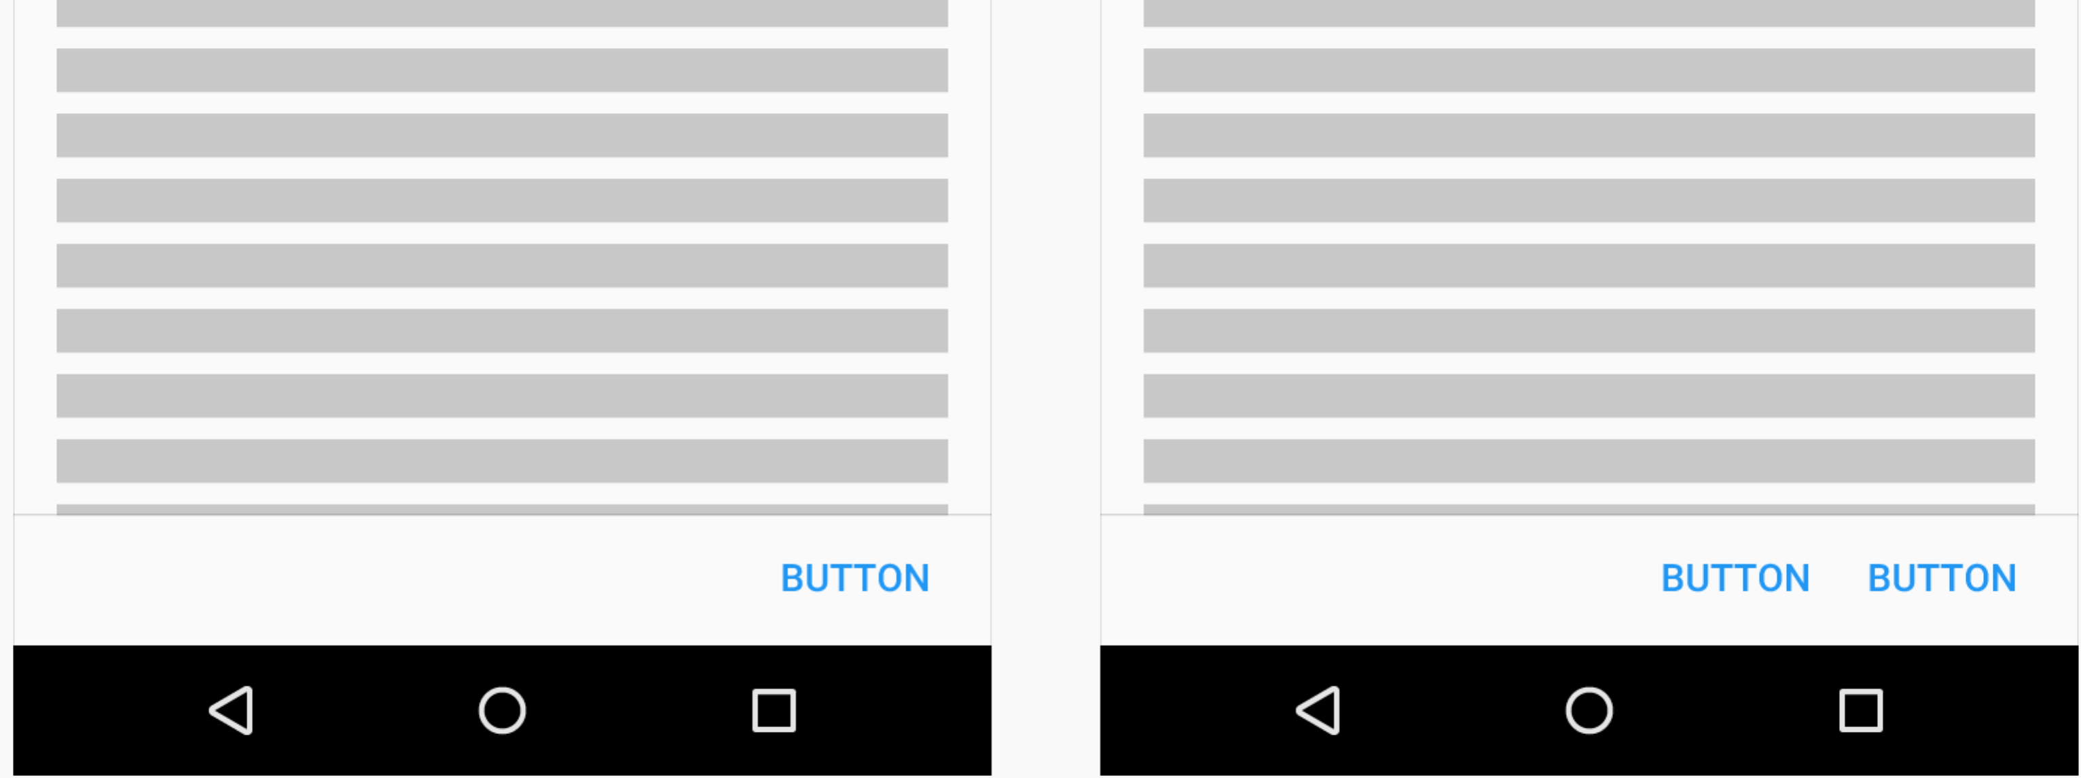

永远不要再Persistent Button的地方用Raised Button

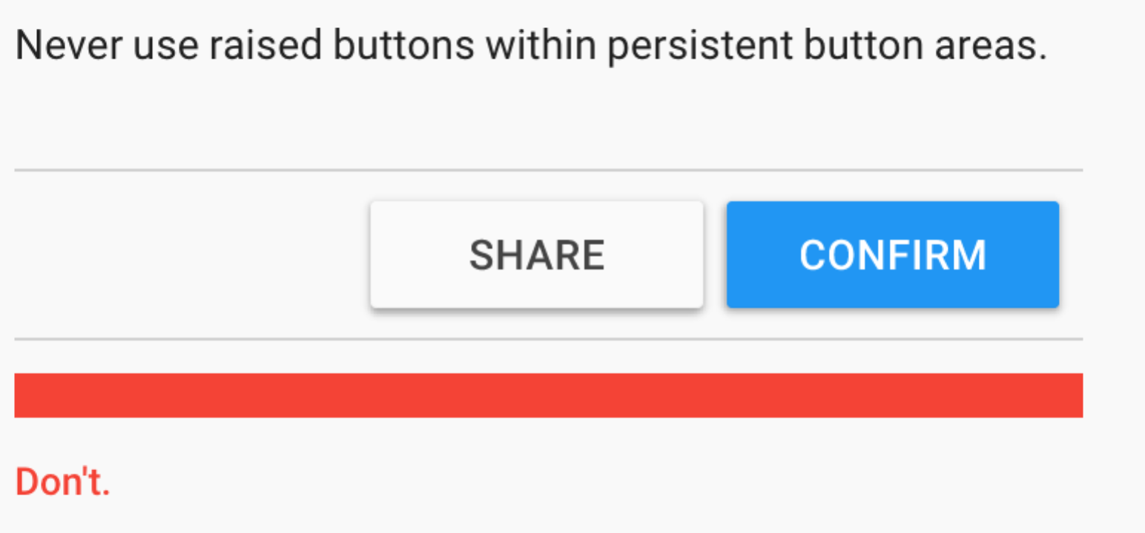

天机下划线后也可以用于可滚动的布局的不变处，如Dialog

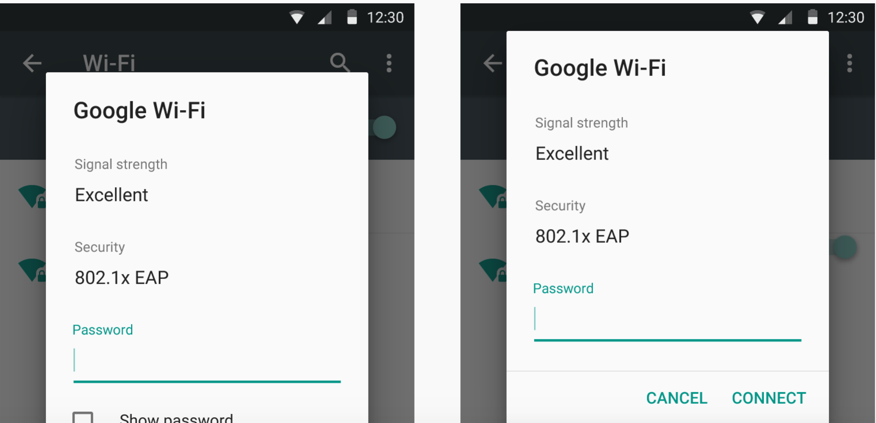

* 何时采用Rased Button：采用Raise Button为了给平面的布局增加维度，防止Button在布局中迷失，不好找：

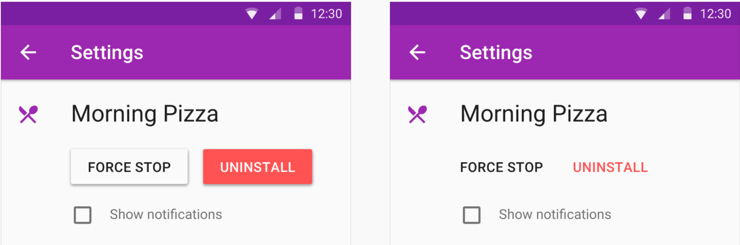

两者区别：状态上：Raised button更像是贴在另一个元素上面，并且按压时可以上浮上色，Flat button更像是印刷在材质元素上，不上树，但是变色

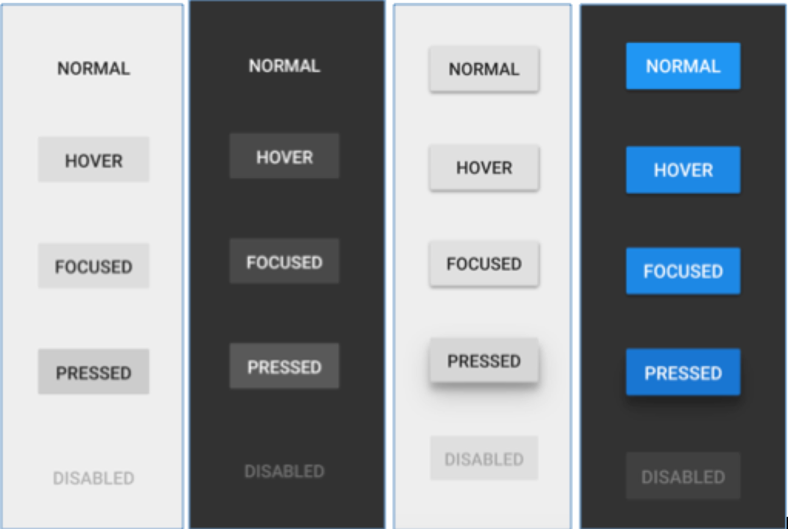

不同模式与状态下Button

* Floating action button的用法

两种尺寸，一种默认的，用于大部分场合，还有一种mini尺寸，用于创建视觉上的连续性，每个屏幕上上，尽量最多只用一个Floating Button，因为代表最普遍与重要的按钮。

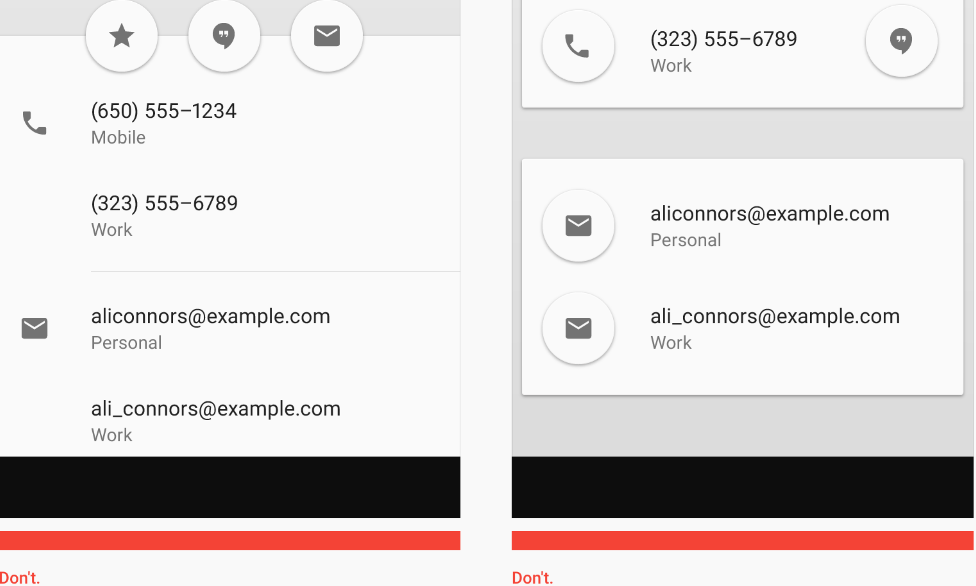

对话框里不要采用Floating Button

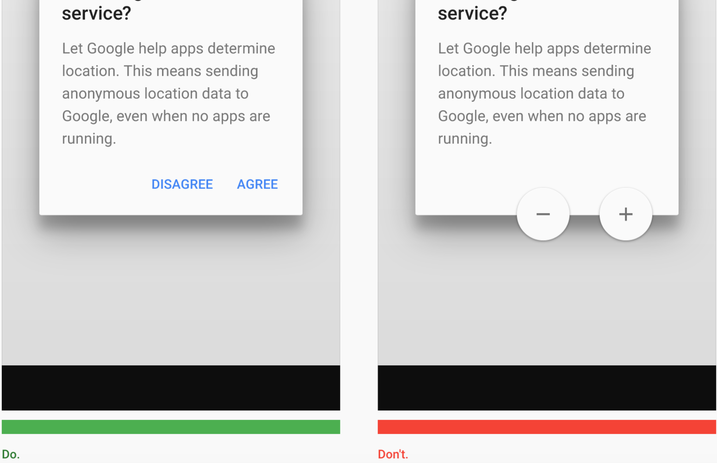

有种类似Floating Button的OverFlow，这种只能发在Toolbar中

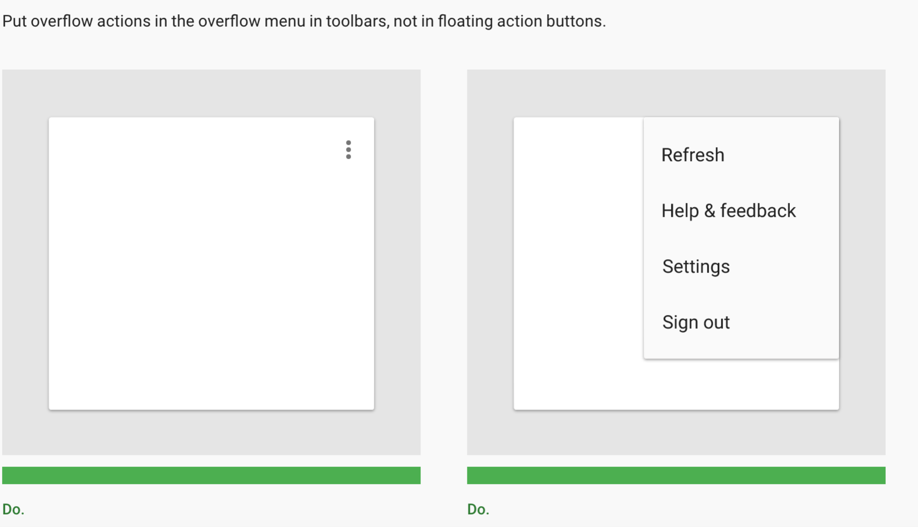

Floating Button尽量独立布局，但是自身可以扩展，可以包含一系列相关的操作，必须相关，不可以把不相干的内容添加到Floating Button的扩展中去：

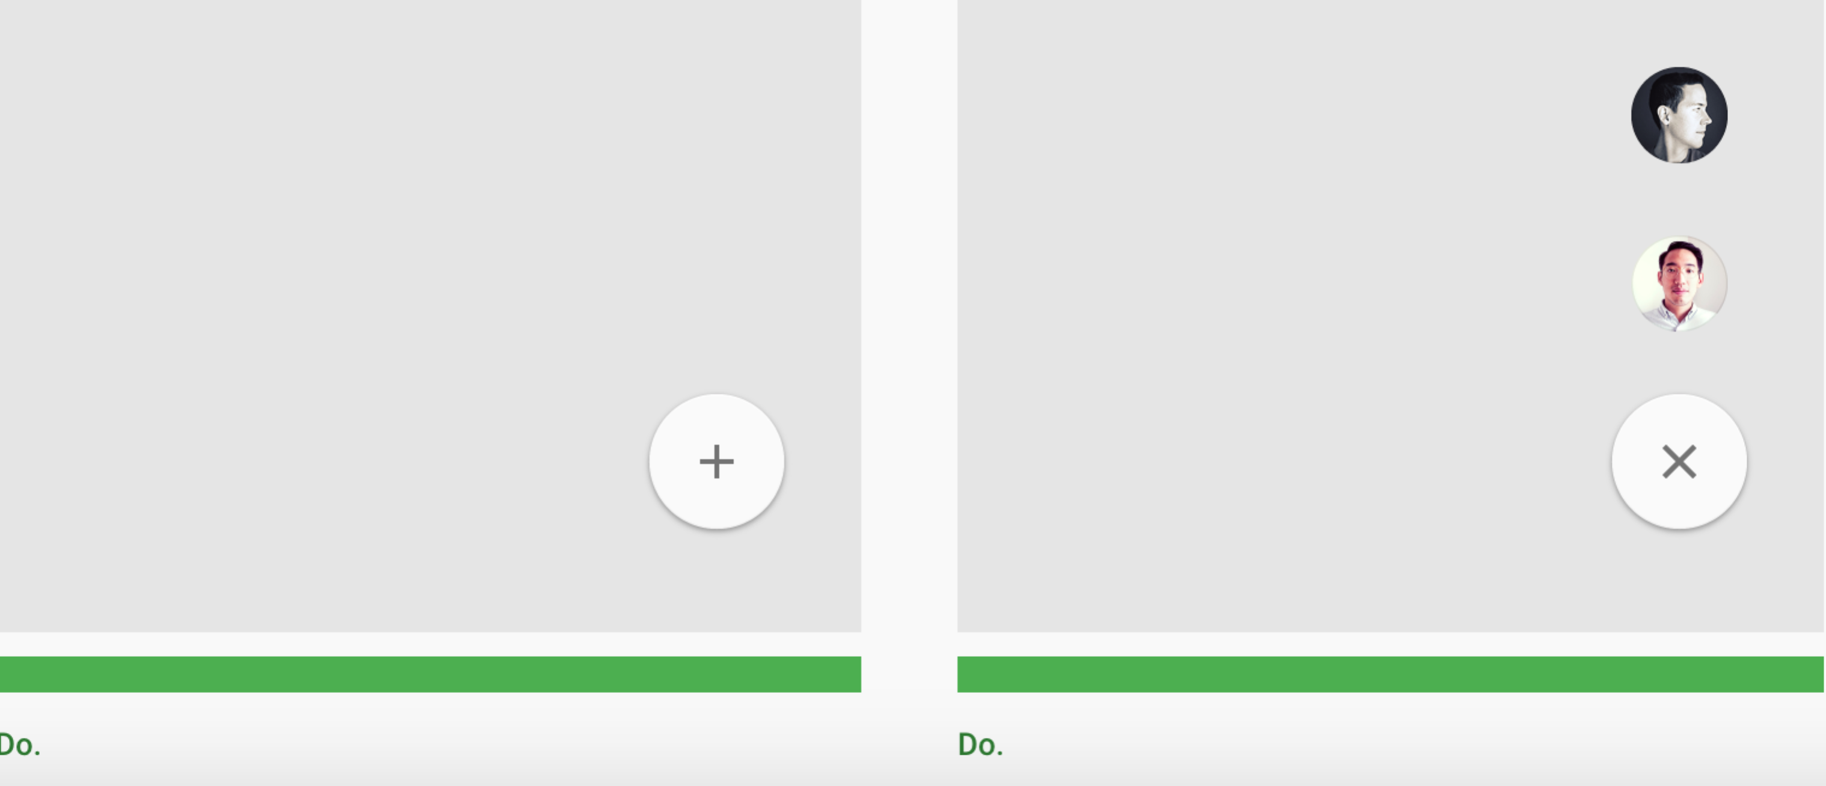

### 3.2 Material Design中Card使用原则：

Card一般只是一个入口，好像每个ListView的Item一样，做入口，引入更加复杂的信息。

用法:Card有圆角，呈现不同的操作选项。

实现快速浏览的ListView的时候，如果是相似的选项，并且没有太多的操作，那就用一般的Item。

CardView为了呈现多样性的设计

CardView的用法

<LinearLayout xmlns:android="http://schemas.android.com/apk/res/android"

xmlns:tools="http://schemas.android.com/apk/res-auto"

android:layout_width="match_parent"

android:layout_height="match_parent">

<android.support.v7.widget.CardView

tools:cardElevation="10dp"

tools:contentPadding="20dp"

tools:cardBackgroundColor="#990000"

tools:cardCornerRadius="5dp"

android:layout_width="match_parent"

android:layout_height="wrap_content">

## 4．利用材质设计创建APP

### 4.1 交互动效

可以看出材质设计最重要的一点是无处不在的交互动效。

#### 4.1.1基于Material样式实现的动效：

采用默认主题主题样式：可以用于App也可用于Activity，材质主题为Button和Activity提供了默认动画

* @android:style/Theme.Material (dark version)
* @android:style/Theme.Material.Light (light version)
* @android:style/Theme.Material.Light.DarkActionBar

#### 4.1.2 Touch feedback动效

默认的Touch FeedBack产生即刻动效，利用[RippleDrawable](http://developer.android.com/reference/android/graphics/drawable/RippleDrawable.html) 类实现了涟漪的效果

使用方式，例如为TextView设定这种动效，Clickable=true

* ?android:attr/selectableItemBackground for a bounded ripple
* ?android:attr/selectableItemBackgroundBorderless for a ripple that extends beyond the view

当然，也可以利用ripple元素，自定义[RippleDrawable](http://developer.android.com/reference/android/graphics/drawable/RippleDrawable.html) ，实现Ripple效果，可以为[RippleDrawable](http://developer.android.com/reference/android/graphics/drawable/RippleDrawable.html)分配颜色，也可以利用android:colorControlHighlight属性改变默认的feedback颜色

 <ripple android:color="#ffff0000">  
   <item android:id="@android:id/mask"  
         android:drawable="@android:color/white" />  
 <ripple />

Button view = new Button(MainActivity.this);  
RippleDrawable.createRipple(view,getColor(R.color.material_blue_600);

#### 4.1.3 Reveal Effect（渐现/渐隐动效）

[ViewAnimationUtils.createCircularReveal()](http://developer.android.com/reference/android/view/ViewAnimationUtils.html#createCircularReveal(android.view.View, int, int, float, float))

渐现/隐动效主要是为了支持View显示与隐藏的连续性，避免忽然消失/显现

显示：

// previously invisible view  
View myView = findViewById(R.id.my_view);  
// get the center for the clipping circle  
int cx = (myView.getLeft() + myView.getRight()) / 2;  
int cy = (myView.getTop() + myView.getBottom()) / 2;  
// get the final radius for the clipping circle  
int finalRadius = Math.max(myView.getWidth(), myView.getHeight());  
// create the animator for this view (the start radius is zero)  
Animator anim =ViewAnimationUtils.createCircularReveal(myView, cx, cy, 0, finalRadius);  
// make the view visible and start the animation  
myView.setVisibility(View.VISIBLE);  
anim.start();//利用监听setVisibility(View.VISIBLE);

隐藏：

// previously visible view  
final View myView = findViewById(R.id.my_view);  
  
// get the center for the clipping circle  
int cx = (myView.getLeft() + myView.getRight()) / 2;  
int cy = (myView.getTop() + myView.getBottom()) / 2;  
// get the initial radius for the clipping circle  
int initialRadius = myView.getWidth();  
// create the animation (the final radius is zero)  
Animator anim =ViewAnimationUtils.createCircularReveal(myView, cx, cy, initialRadius, 0);  
// make the view invisible when the animation is done  
anim.addListener(new AnimatorListenerAdapter() {  
    @Override  
    public void onAnimationEnd(Animator animation) {  
        super.onAnimationEnd(animation);  
        myView.setVisibility(View.INVISIBLE);  
    }  
});  
// start the animation  
anim.start();

#### 4.1.4 Activity Transitions（Activity动效）

#### 4.1.5 Animate View（View状态动效）

利用[StateListAnimator](http://developer.android.com/reference/android/animation/StateListAnimator.html)实现状态动画

<!-- animate the translationZ property of a view when pressed -->  
<selector xmlns:android="http://schemas.android.com/apk/res/android">  
  <item android:state_pressed="true">  
    <set>  
      <objectAnimator android:propertyName="translationZ"  
        android:duration="@android:integer/config_shortAnimTime"  
        android:valueTo="2dp"  
        android:valueType="floatType"/>  
        <!-- you could have other objectAnimator elements  
             here for "x" and "y", or other properties -->  
    </set>  
  </item>  
  <item android:state_enabled="true"  
    android:state_pressed="false"  
    android:state_focused="true">  
    <set>  
      <objectAnimator android:propertyName="translationZ"  
        android:duration="100"  
        android:valueTo="0"  
        android:valueType="floatType"/>  
    </set>  
  </item>  
</selector>

如何应用将State动画应用到View ：

XML中可以利用View的android:stateListAnimator 属性设定动画，在代码中利用 [AnimationInflater.loadStateListAnimator()](http://developer.android.com/reference/android/animation/AnimatorInflater.html#loadStateListAnimator(android.content.Context, int))获取动画，之后利用 [View.setStateListAnimator()](http://developer.android.com/reference/android/view/View.html#setStateListAnimator(android.animation.StateListAnimator)) 设置动画。

如果Theme继承与material theme,，那么Button默认有Z animation，如果想要移除动画，可以将android:stateListAnimator属性设置为@null

[AnimatedStateListDrawable](http://developer.android.com/reference/android/graphics/drawable/AnimatedStateListDrawable.html) 允许开发者自定义状态改变时的逐帧动画，Android 5.0的某些控件默认就可以使用这些动画。如何自定义呢，在XML中：（这个应该不常用）

<!-- res/drawable/myanimstatedrawable.xml -->  
<animated-selector  
    xmlns:android="http://schemas.android.com/apk/res/android">  
  
    <!-- provide a different drawable for each state-->  
    <item android:id="@+id/pressed" android:drawable="@drawable/drawableP"  
        android:state_pressed="true"/>  
    <item android:id="@+id/focused" android:drawable="@drawable/drawableF"  
        android:state_focused="true"/>  
    <item android:id="@id/default"  
        android:drawable="@drawable/drawableD"/>  
  
    <!-- specify a transition -->  
    <transition android:fromId="@+id/default" android:toId="@+id/pressed">  
        <animation-list>  
            <item android:duration="15" android:drawable="@drawable/dt1"/>  
            <item android:duration="15" android:drawable="@drawable/dt2"/>  
            ...  
        </animation-list>  
    </transition>  
</animated-selector>

如何设定动作：自己规划属性动画

1. 利用xml：

<?xml version="1.0" encoding="utf-8"?>

<selector xmlns:android="http://schemas.android.com/apk/res/android">

<item

android:state_enabled="true"

android:state_pressed="true">

<objectAnimator

android:duration="@android:integer/config_shortAnimTime"

android:propertyName="translationZ"

android:valueFrom="2dp"

android:valueTo="10dp"

android:valueType="floatType" />

</item>

<item>

<objectAnimator

android:duration="@android:integer/config_shortAnimTime"

android:propertyName="translationZ"

android:valueFrom="10dp"

android:valueTo="2dp"

android:valueType="floatType" />

</item>

</selector>

xml

<ImageButton

android:layout_gravity="center"

android:layout_width="56dp"

android:layout_height="56dp"

android:src="@drawable/ic_launcher"

android:layout_alignParentRight="true"

android:layout_marginRight="16dp"

android:layout_marginBottom="16dp"

android:tint="@android:color/white"

android:id="@+id/fab"

android:elevation="1dp"

android:background="#99f000"

android:stateListAnimator="@anim/slet">

2、利用动态代码：

材质设计为跨平台提供了视觉、动效、交互等提供了全面的指导，当然，有些新特性必须在Android5.0以上才能运行。

### 4.3 兼容问题

#### 提供第二样式

如果只是定义5.0主题，则在以前的版本上无法运行，想要兼容5.0以及以前的属性，需要：

* 在res/values/styles.xml.里面定义5.0之前的样式
* 在res/values-v21/styles.xml.里面定义5.0之后的样式

#### 提供第二布局

* 如果你设计的布局没有引用任何Android 5.0材质设计引入的新特新，则可以完全5.0之前的平台兼容，否则，必须提供额外的可选布局，以向前兼容。
* 布局的自动分配，可以把5.0以及以上的布局文件放在res/layout-v21/之中，而向前兼容的放在res/layout/下面。
* 为了避免代码的冗余，可以定义自己的样式，面向5.0材质设计的布局要放在res/values-v21/下，而其他的向前兼容的样式放在res/values/下，可以5.0继承基本样式。

#### 引入支持库：

[V7 Support Libraries](http://developer.android.com/tools/support-library/features.html#v7) r21库包含以下一些材质设计的属性：

* 新的主题支持 Theme.AppCompat
* [RecyclerView](http://developer.android.com/reference/android/support/v7/widget/RecyclerView.html) 显示信息集合（左右滑动）
* [CardView](http://developer.android.com/reference/android/support/v7/widget/CardView.html) 圆角卡片
* 颜色拾取器

### 系统控件

The Theme.AppCompat 主题提供的材质特性样式 用于以下控件：

* [EditText](http://developer.android.com/reference/android/widget/EditText.html)
* [Spinner](http://developer.android.com/reference/android/widget/Spinner.html)
* [CheckBox](http://developer.android.com/reference/android/widget/CheckBox.html)
* [RadioButton](http://developer.android.com/reference/android/widget/RadioButton.html)
* [SwitchCompat](http://developer.android.com/reference/android/support/v7/widget/SwitchCompat.html)
* [CheckedTextView](http://developer.android.com/reference/android/widget/CheckedTextView.html)

### 颜色

利用v7库提供的样式定义自己的样式：

<!-- extend one of the Theme.AppCompat themes -->

如何重定义样式，不过是覆盖  
<style name="Theme.MyTheme" parent="Theme.AppCompat.Light">  
    <!-- customize the color palette -->  
    <item name="colorPrimary">@color/material_blue_500</item>  
    <item name="colorPrimaryDark">@color/material_blue_700</item>  
    <item name="colorAccent">@color/material_green_A200</item>  
</style>

列表与卡片（视图不过是信息的承载体）

* 引入v7库就可以使用RecycleView与CardView，不过有些限制
* [CardView](http://developer.android.com/reference/android/support/v7/widget/CardView.html) falls back to a programmatic shadow implementation using additional padding.
* [CardView](http://developer.android.com/reference/android/support/v7/widget/CardView.html) does not clip its children views that intersect with rounded corners.

### 依赖Dependencies

如果想要在5.0之前的版本使用5.0的新特性，必须引入v7依赖库：

dependencies {  
    compile 'com.android.support:appcompat-v7:21.0.+'  
    compile 'com.android.support:cardview-v7:21.0.+'  
    compile 'com.android.support:recyclerview-v7:21.0.+'  
}

### 有些特性仅仅在Android5.0(API level 21)以及之后版本可以使用，因此有必要添加版本检测，

* Activity transitions
* Touch feedback
* Reveal animations
* Path-based animations
* Vector drawables
* Drawable tinting

为了保持兼容性，必须在调用这些接口前进行版本检测：

// 判断是否运行在5.0以后的版本  
if (Build.VERSION.SDK_INT >= Build.VERSION_CODES.LOLLIPOP) {  
    // 调用材质设计API  
} else {  
    // 调用非材质设计API  
}

**Note:** To specify which versions of Android your app supports, use the android:minSdkVersion andandroid:targetSdkVersion attributes in your manifest file. 想要使用Android 5.0的material design 特性，需要将 android:targetSdkVersion 设置为21.